Большой краеведческий форум
«Дети войны. Воспоминания»,
посвященный 75-летию Победы
в Великой Отечественной войне.

Секция: «Великая Отечественная война в судьбе ртищевцев».

Тема: «Гармонь как русская душа»

Автор работы:
Одина Алина, обучающаяся 8 класса
МОУ «СОШ №5 г. Ртищево»
Руководитель:
Сараев Владимир Николаевич,
учитель музыки
МОУ «СОШ №5 г. Ртищево»

г. Ртищево,
2020г.
Гармонь была как сто дивизий,
Что победила ад и смерть!
А.Т. Твардовский

Проект: «Гармонь как русская душа»

Оглавление.
I. Введение.
II. Основная часть.
1.Гармонь на ртищевской земле.
2. Из семейных архивов.
III. Заключение.
IV. Вывод и результаты.
V. Электронный ресурс.

Идея проекта: донести до нашего поколения роль народного символа инструмента гармони в годы Великой Отечественной войны.
Цель: пропагандировать и возрождать интерес к народным инструментам среди подрастающего поколения.
Задачи: познакомить с мастерами игры на гармони на малой земле, расширить познания роли народного инструмента в годы войны как живой культурной среды, которую питает наша гармошка.
Объект: учащиеся 2-8 классов МОУ «СОШ №5»
Предмет: «Музыка»
Была выдвинута гипотеза: знает ли современная молодежь о народном инструменте гармони и, в частности, в родном крае.
Методы исследования: анализ истории о музыкантах-гармонистах, письменный опрос обучающихся, анкетирование, интервью с участниками событий.

В проекте представлены материалы по следующим темам:
1.Роль инструмента гармони в годы Великой Отечественной войны.
2.Знакомство с инструментом.
3. Таблица социологического опроса.
4. Жизнь и судьба ветерана Горина Владимира Герасимовича.
5.Видео- интервью с Волковым Н.В.
6.Творческие работы учащихся «СОШ №5г.Ртищево».

I. В одной из работ современного белорусского писателя Сергея Лихтаровича я прочитала о роли инструмента гармони во время войны в действующей армии. Он говорит, что эти два понятия гармонь и война невозможны. А как же у А.Т. Твардовского образ Василия Теркина с гармонью за плечами. Задорными и задушевными песнями она согревала сердца бойцов, а порой и залечивала раны. В своих высказываниях С. Лихтарович опирается на письма ветеранов.
А я пользуюсь воспоминаниями ветеранов войны, которые, наоборот, рассказывают, что часто встречали гармонь, балалайку, гитару, баян. Но чаще всего фронтовики говорили о гармони. На самой передовой гармонь не играла, потому что немцы открывали сразу огонь. Многие немецкие солдаты играли на губных гармошках. И, наверное, у них была ревность к нашей русской.
В Россию ручная гармонь (были ещё и настольные) пришла из Германии, где была придумана и изготовлена в 1822 году мастером музыкальных инструментов родом из города Фридрихрода (Тюрингия) Кристианом Фридрихом Людвигом Бушманом. Корпус ручной гармони состоит из двух частей, соединённых мехами. А вот наша саратовская гармонь была создана на основе небольшой немецкой гармоники, саратовские музыканты привезли с Нижегородской ярмарки и переделали на свой лад. А колокольчики добавили уже позже. Секрет их перезвона местные мастера позаимствовали у валдайских умельцев.
На привалах, переформированиях частей, в госпиталях гармонь поднимала настроение, эмоционально действовала на сердца бойцов. В такие минуты стихийно организовывались танцы, концерты. В своем проекте я буду рассказывать о таких событиях.
В Туле, которая славится своими инструментами, во время войны было множество писем с просьбой прислать гармонь в действующую армию. Был такой лозунг: «В каждую роту –гармонь». Народный комиссариат местной промышленности РСФСР обязал несколько фабрик перестроить производство на выпуск гармони. В Ивановской области есть город Шуя, один из мастеров его Владимир Иванович Воробьев рассказывал, как к его отцу во время войны приносили гармонь на ремонт. Маленький Володя удивлялся, что в такое голодное военное время люди думали ещё о чем-то, кроме как выжить или поесть. И только намного позже он понял, какое удовольствие доставляло отцу отремонтировать гармонь. Она приносила людям радость и надежду.

Знакомство с гармонью проходило на уроках музыки в начальных классах. Учитель музыки Владимир Николаевич Сараев рассказывал и показывал, как устроена гармонь, какие возможности игры на этом инструменте. Мы были маленькие и воспринимали всё как игру. Что-то понимали, что-то нет… И только, когда стали взрослей и услышали чарующие звуки, мы влюбились в инструмент. Теперь мы знаем, чем отличается гармонь «хромка» от гармони «саратовской». Вот об этом нам хочется поделиться со своими сверстниками.
Первоначально мы занялись поиском, кто в нашем районе делал гармони, в частности, «саратовскую». У нас в кабинете музыки хранились две гармони, изготовленные мастером Ваняшиным примерно в начале прошлого века. Они принадлежали Самсоненко Сергею Федоровичу, который работал в железнодорожном училище №12 руководителем художественной самодеятельности. Гармони были переданы Сараеву Владимиру Николаевичу дочерью Сергея Федоровича, Анной Сергеевной.
Хотя достоверно мы не можем утверждать, что Ваняшин жил в нашем районе. Приложение№1

Мы стали интересоваться, кто делал «хромки». Нашли две фамилии: Горин Владимир Герасимович, житель село Потьма, Дедюкин Николай жил в Ртищево, улица Льва Толстого, 57; ныне, к сожалению, их нет в живых.

Таблица социологического опроса.
1 этап был проведен в 16.10 2019-2020 учебном году.

Вопросы | младшее  звено 20 уч. |  |  | среднее  звено20уч. |  |  | старшее звено 20 уч.
 | да | нет | % | да | нет | % | да | нет | %
Знаете ли вы , что за инструмент- гармонь? | 10 | 10 | 50 | 20 |  | 100 | 20 |  | 100
Знаете ли вы, что такое « саратовская гармонь»? | 5 | 15 |  | 10 | 10 | 50 | 10 | 10 | 50
Знаете ли вы ,что такое гармонь-«хромка» |  | 20 | 0 |  | 20 | 0 |  | 20 | 0
Кто из ваших родственников играет на гармони? | 3 | 17 |  | 5 | 15 |  | 2 | 18

После бесед и лекций о гармони обучающиеся на зимние каникулы получили творческие задания: узнать у своих родных, кто играет на гармони и особенно на «саратовской».

2 этап был проведен в 15.01.2020 учебном году.

вопросы | младшее  звено 20 уч. |  |  | среднее  звено20уч. |  |  | старшее звено 20 уч.
 | да | нет | % | да | нет | % | да | нет | %
Знаете ли вы, что за инструмент- гармонь? | 20 |  | 100 | 20 |  | 100 | 20 |  | 100
Знаете ли вы, что такое « саратовская гармонь»? | 20 |  | 100 | 20 |  | 100 | 20 |  | 100
Знаете ли вы, что такое гармонь-«хромка» | 5 | 15 |  | 20 |  | 100 | 20 |  | 100
Кто из ваших родственников играет на гармони? |  | 20 |  | 5 | 15 |  | 2 | 18

Горин Владимир Герасимович- уроженец село Потьма, Ртищевского района. Участник Гражданской и Великой Отечественной войн. По словам очевидцев, всё свою жизнь не расставался с гармонью. Он не был специально обучен ремеслу изготовлению гармони, тем не менее несколько из них он изготовил сам. Рассказывает его внук Владимир Александрович Горин: «Дедушка был веселым человеком, в Потьме ни один праздник не обходился без переборов его гармони. Приложение№2

1. Интервью с внуком Владимира Герасимовича, Владимиром Александровичем.
-Не знаю почему, но с дедом мы были очень дружны. С раннего детства я приезжал к нему в село Потьма, где он жил, и слушал его рассказы об инструменте гармони, и как они делаются. В детстве я уже знал, из какого материала готовились инструменты, чем обработать ту или иную деталь. Дед заготавливал березовые дощечки, они постоянно лежали в сенях для сушки. Потом он их обрабатывал, постоянно следя за размерами и в каком они состоянии. Чтобы не было перегибов в деталях, он их клал под что-нибудь тяжелое. Я видел, как он сшивал меха на старой машинке «Зингер», меха были из тонкой кожи. А вот с голосовыми планками у него была особая и очень долгая работа. Надо было подобрать материал: это были медь, латунь, сталь. Из очень тонкого материала, похожего на мелкие пластины, он подбирал голосовые планки. Я уже тогда понял, что это очень тяжелая и кропотливая работа. Он рассказывал, что многие планки у него были заготовлены заранее, или уже эти планки использовались на других инструментах, такие инструменты у него были сложены в отдельном месте. Один из сыновей дедушки, дядя Коля, был столяром. Я видел, как он помогал деду, вручную выравнивал поверхность, затирал неровности, собирал каркас правой и левой частей гармони. Наверно, у всех у нас осталось от деда любовь к столярному делу. Я и мой отец Александр Владимирович могли свободно смастерить стул, стол, полки. А вот дядя Коля был мастер своего дела. Его шифоньеры, стулья долго служили людям, насколько я знаю, даже сейчас есть шкаф его работы.
Было очень интересно наблюдать за работай деда. Сначала он изготавливал корпус, гриф, накладки. А потом начиналась самая ответственная часть работы. Как он сам говорил, сейчас будем настраивать «сердце». Я всегда спрашивал:
-Дедушка, так сердце у людей, собаки, кошки, а откуда у гармони «сердце»? Он смеялся и отвечал:
- Представь, что сделал я из дерева корпус, сшил меха, собрал всё, а гармонь молчит. Что я должен делать, как её заставить «говорить». Вот я и собираю её «сердце». Потом он сидел за самодельным столом, клеил специальную планку с «голосами» — так называют клапаны, которые контролируют движение воздуха. У каждого «голоса» своя тональность, это я сейчас знаю, что такое тональность. А в детстве это разные звуки по высоте. Потом у него была специальная коробка, он к ней никого не подпускал. В ней лежали какие-то иголки, маленькие напильники, всякие клепки. Он говорил: «Будем шпилить корпус». Много я тогда не понимал, видеть видел, а вот понять все -это мне было тяжело в силу своего возраста. Так проходили мои каникулы по сбору гармони. А уже готовую гармонь я видел на следующий год или через два. Я много слышал разговоров о его гармонях. Где они сейчас, никто уже не помнит. В силу обстоятельств мы с отцом перевезли деда к себе в город Ургенич, там мы жили. Там же и похоронили его. Одну из гармоней дед брал с собой, где она сейчас, не знаю. В 90-е годы я с семьей переехал на свою родину, в Ртищево.
На гармонях играли все сыновья, а их трое. Когда дед жил у нас в городе Ургениче, часто брал гармонь и играл «самарку»: «Ой, Самара, городок, беспокойная я…» Думаю, вспоминал дом, близких.
В каком году было сраженье, дед мало помнил. Но один случай, что происходило на переформировании их части, он ясно представлял. А было это где-то под Воронежем.
2. В одном из сел Воронежской области, где стояла их часть, он был рядовым солдатом, по специальности орудийный номер. Как я понял, это артиллерия. Все солдаты были очень измучены, подавлены, вспоминали своих товарищей, которые не вышли из боя. Многие были легко ранены, но никто не хотел уезжать в госпиталь. Рядом с местом, где они расположились, стоял старенький домик. Вышла из домика молодая женщина… как увидела солдат, очень расстроилась, было видно по глазам. У кого одежда была порвана, у кого обуви не было, да и вид был плачевный. Она сразу предложила свою помощь, даже помыться. Когда мои однополчане зашли к ней в избу, то увидели в переднем углу гармонь, обычная «хромка». А ребята из моего взвода знали, что я играю на гармони. Спросив у хозяйки, чья это гармонь, конечно, мужа. Он погиб ещё на границе в 1941 году. Они попросили дать поиграть. Принесли мне инструмент, а пальцы мои как назло не двигаются, это от того, что я очень долго дергал за шнур пушки. Взяв несколько звуков, пальцы стали постепенно работать. Сыграв «самарку», все ожили. И как я заиграл «Барыню», все пустились плясать. Хозяйка гармони, забыв о своем горе, вместе с солдатами бросилась в пляс. Когда я устал, положив гармонь на колени, хозяйка подошла ко мне:
-Хорошо играешь, откуда сам?
-Недалеко отсюда, с Саратовской области.
-Что добру пропадать, хозяина всё равно не вернуть, бери себе гармонь. Долго была со мной гармонь. Однажды я положил её на повозку, которая тянула пушку, а здесь налет самолетов. Мы все бросились укрыться, а повозка осталась на дороге, и была взорвана вместе с ней и гармонь. Долго я жалел о ней, у ж больно она нужна была нашим солдатам. А с другой стороны, я спасся, потому что быстро спрятался, а гармонь была на повозке, и повозка вместе с гармонью взорвалась. Вот такую историю рассказал мне дед, когда был жив.

Игре на гармони обучил своих сыновей. Самый старший - мой отец Александр Владимирович ,1928 года рождения. Срочную службу проходил в Германии сразу после войны. Приложение№3

Средний сын Николай Владимирович. По рассказам очевидцев, не расставался с гармонью ни на минуту. Сопровождал праздничные демонстрации, вечера отдыха. Приложение№4 Младший сын Виктор после армии уехал на комсомольскую стройку, попросив у отца с собой одну гармонь. Приложение№5.
Многие помнят в селе Потьма Гориных, их игру на инструментах, как Николай пел частушки, военные песни.
К сожалению, нашей группе не удалось найти инструментов, изготовленных Владимиром Герасимовичем, но известно, что эти инструменты где-то в нашем районе.
Николай Васильевич Волков- уроженец города Самара, живет в селе Шило-Голицыно, активный участник хора ветеранов, у которого мы взяли видео- интервью. Приложение№6

Родился в 1926 году. Участник Великой Отечественной войны. Он рассказывает, что на всех инструментах, на каких играет, учился сам. А играет он на «саратовской» гармони, хроматической, балалайке, ложках. На вопрос: интересуется молодежь игре на гармони , говорит: «Трудно сказать, вот в передаче « Играй ,гармонь», которую я регулярно смотрю, молодежь играет, значит, им интересно». На вопрос: кто-то из семьи играет на гармони? «Сын, который живет в Саратове, у него хороший слух. Вместе играем, он на гармони -я на балалайке. На фронте гармони не было, а так хотелось играть. Пели любимую песню
«Катюша».
Лукина Настя о семье Пушкаревых.
Прадедушка Пушкарев Алексей Иванович родился в 1925 году. Служил в армии, где и научился играть на гармони. Из рассказа моего прадеда: «В детстве очень хотел научиться играть на гармони, пробовал несколько раз на чужих инструментах. Но своей гармони мне купить не могли, в то время инструменты были дорогие. А в деревне особенно ценились гармони. Слышали мы, что есть мастера гармоней, но возможности купить, да ещё самодельную, это было мечта не сбываемая. В 1944 году призвали служить в армию. Попав в запасной полк, мне предстояло учиться воевать. И совершенно случайно в красном уголке мы увидели гармонь. Сколько было радости не только у меня одного, ещё несколько человек интересовались гармошкой. А попалась нам гармонь хроматического строя, об этом я узнал несколько позже. Все вечера в свободное от учебы время мы по очереди учили друг друга. Порой мы забывали, что нам предстоят жестокие бои, и не знали, кто из нас останется жив. Показывали друг другу разные приемы игры, те, которые знали ещё дома. Часто вспоминали родных, близких. Делились впечатлениями, каких гармонистов мы слушали. Когда отправили нас на фронт, гармонь осталась в красном уголке. И всегда мы о ней вспоминали, как о чем-то родном. После войны я приобрел гармонь тульского производства. Это была не просто радость, а большое счастье. И вот все жизнь с гармошкой.»
Учил играть на инструменте своих сыновей. У него их двое. В их семье традиция -научиться играть на инструменте.
Ещё один мой дедушка Пушкарев Анатолий Иннокентьевич родился в 1952 году. Работал сварщиком. В его семье все играли на гармони. Он начал заниматься в 12 лет. Учила его прабабушка, как и его отца. Отец деда Толи пел и играл на гармони в хоре. Мой дедушка и сейчас поет, и играет. Как кто приходит к ним, он берет инструмент и начинает играть. Далеко слышно дедову гармонь. Приложение№7

Никишина Дарья, ученица 9 класса, рассказала нам о своем прадедушке Григории Ивановиче Соколове. Родился 18 мая 1929 года в селе Ключи, Ртищевского района. Работал в колхозе. 1947-1949г.г.- учился в училище на слесаря по ремонту паровозов. После учебы проработал 28 лет слесарем 4 разряда в локомотивном депо. Однажды, в 1947 году, старший брат привез ему гармонь, инструмент ему очень понравился, и он начал самостоятельно учиться играть. Иногда ночами учился играть на инструменте, где -нибудь в сарае и на улице. Другого времени не было, все работали. И чтобы не мешать семье отдыхать, уходил на улицу. Всегда собиралось много молодежи, просили сыграть; приходилось на слух подбирать мелодии. Да, веселое было время. Приложение№8

Козлова Татьяна помнит своего дедушку Николая Павловича весёлым и жизнерадостным. Вот, что она пишет в своем мини - сочинении: «…моего дедушку звали Козлов Николай Павлович, родился он в 1939 году. Музыкой увлекаться начал рано. Хороших инструментов в его время было мало, и они были дорогими. Ему очень хотелось иметь свою гармонь. Потом он ушел в армию. В свободное время дедушка там сочинял стихи, песни и разные смешные анекдоты. Когда он отслужил, приехал домой и привез массу подарков своим близким и родным. Но самое главное - гармонь. Поступил работать на завод, с работы приходил поздно. И несмотря на это, не переставал увлекаться музыкой. Его приглашали на разные мероприятия. Пел очень красиво русские народные песни, рассказывал смешные истории. Вот такой у меня был дедушка.
Пройдет время, и на наших эстрадных площадках с новой силой зазвучит гармонь. Хочется подвести итог словами Николая Васильевича Волкова. Когда мы его спросили:
-Что Вам хочется пожелать нашему поколению?
- Вашему поколению желаю, чтобы всё умели…, я и кузнец, и плотник, и сварщик, электрик, каменщик. Играю на гармони «саратовской», «хромке», балалайке, пою. Чтобы жизнь у Вас была как праздник, а в свои 85 лет я знаю, что говорю.

В наше время мало что осталось от той деревенской задорной и голосистой гармони. Гармонь перестала существовать как «деревенская завалинка». Чтобы продолжить жизнь такого уникального инструмента, во многих регионах открыты классы гармони как национального символа.
Мало кто знает, что в 2013 году в Российской академии музыки имени Гнесиных
открыли кафедру народных инструментов по классу гармони и гуслей. Для большинства слушателей эти инструменты считаются примитивными, которые годятся только для
застолья и гуляний. Вот и академии учат воспринимать национальные инструменты как достояние музыкальной культуры России. Гармонь и гусли должны звучать в разных жанрах, и они достойны лучших сцен. Студенты академии играют не только на «хромках», но и на «саратовских», и «черепашках».
Со своей работой мы планируем выступления на классных часах в нашей школе, участие в районном форуме краеведческой конференции, научно-практической конференции. Может быть, посмотрев нашу работу, кто-то поможет нам собрать больше материала о музыкантах-гармонистах нашего района.
В нашей школе есть обучающиеся, которые делают первые шаги в освоении такого любимого народом инструмента, как гармонь. Мы принесли с собой необычную гармонь, она называется «Казанская- тальянка» рояльная.

Электронный ресурс:
( http://sargarmonika.3dn.ru/publ/, Пресса о "Саратовской гармонике")
http://russian-garmon.ru/other-types/295-saratovskaya-garmon
http://www.etovidel.net/sights/city/saratov/id/pamiatnik_saratovskoj_garmoshke
http://poigarmonika.ru/forum/index.php?actionhtt poigarmonika.ru/forum/index.php/topic,35.0/topicseen.html=pm
https://chr.aif.ru/tambov/people/garmon_dolzhna_zvuchat_muzykant_o_populyarizacii_narodny

Приложение.

Приложение№1
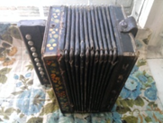 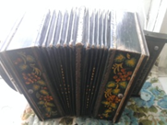 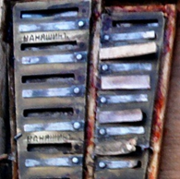 Ваняшинъ

Приложение №2
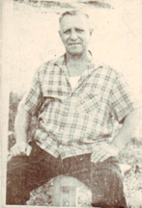 1901- 1985 Горин Владимир Герасимович

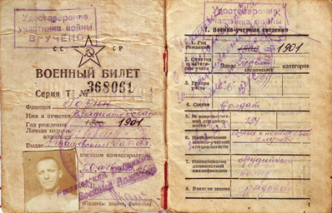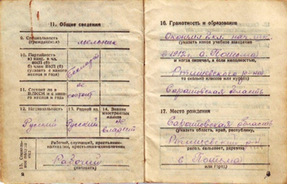

Приложение№3
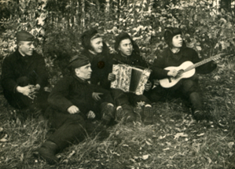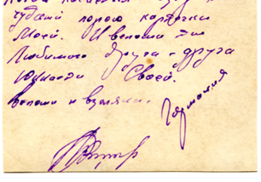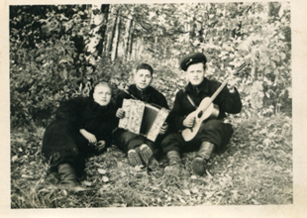
В центре с гармонью А.В.Горин.
Приложение№4 Приложение№5
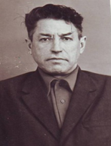 Николай Владимирович 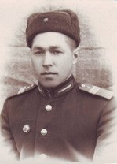Виктор Владимирович

Приложение№6

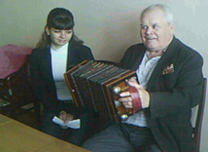Николай Васильевич Волков

Приложение№7
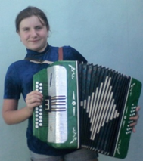 Семья Пушкаревых
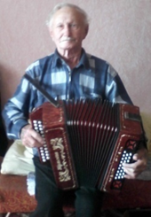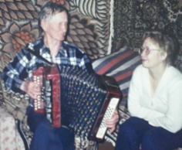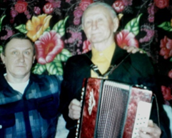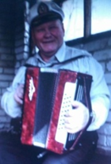

Приложение№8
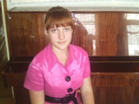 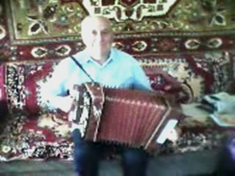 Григорий Иванович Соколов.

Приложение№9
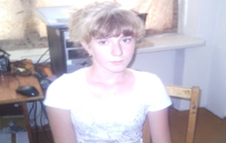 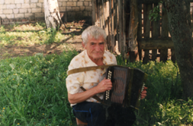 Козлов Николай Павлович

Участники районного конкурса «Играй, гармонь»

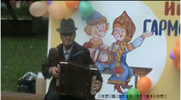 Журавлев Виктор Сергеевич.

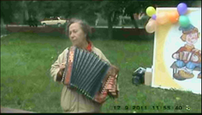 Зоя Васильевна Якунина.
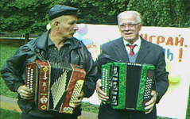 Вячеслав Мартин и Юрий Сенцов.

